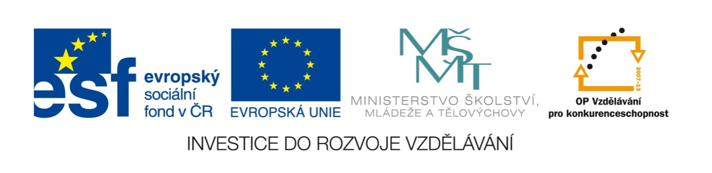

Název školy | Plavská škola
Autor | Mgr. Jana Kneřová
Název | VY_32_INOVACE_07_MA_Násobení_číslem_4_PL
Téma | Ma 2 – Násobení a dělení čísly 0 – 5
Číslo projektu  Anotace | CZ.1.07/1.4.00/21.1135  Pracovní list  Činnosti – práce s hadem, dominem – násobení číslem 4.  Procvičení násobilky ve slovních úlohách, práce s chybou. Doplňování do číselných řad.

Násobení číslem 4 - PL

- Rozstříhejte si podle silných čar tabulku, na lavici kartičky zamíchejte a zkuste
je potom sestavit za sebou jako hada.

4 | 5 ⋅ 4 = | 20 | 9 ⋅ 4 =
36 | 2 ⋅ 4 = | 8 | 6 ⋅ 4 =
24 | 0 ⋅ 4 = | 0 | 7 ⋅ 4 =
28 | 10 ⋅ 4 = | 40 | 3 ⋅ 4 =
12 | 8 ⋅ 4 = | 32 | 4 ⋅ 4 =
16 | 1 ⋅ 4 = | Násobení číslem 4

- Položte si kartičky čísly dolů na lavici. Se spolužákem je pak střídavě obracejte
a říkejte výsledek příkladu na násobení. Když příklad spočítáte dobře, vezmete
si kartičku k sobě. Kdo bude mít více kartiček?

Kartičky si potom opět schovejte do obálky pro další použití.

- Najděte chyby a zabarvěte je, vedle opravte správně výsledek:

7 ⋅ 4 = 28
4 ⋅ 4 = 20
9 ⋅ 4 = 32
2 ⋅ 4 = 8
5 ⋅ 4 = 18
1 ⋅ 4 = 1

- Doplňte do čtyřlístku násobky 4 – začátek je u nožiček a pokračujte ve směru šipky:
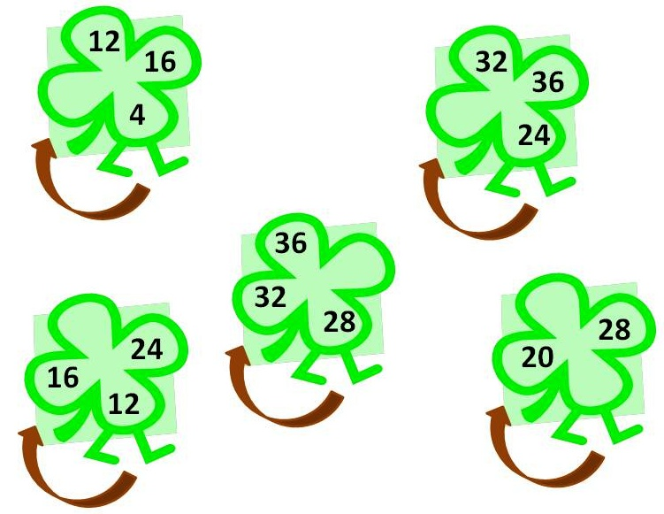

- Na louce se páslo 8 oveček. Kolik měly dohromady noh?

Řešení:

- Nerozstříhané příklady navazují na sebe zleva doprava. Hada lze začít jakoukoliv kartičkou.

- Hra…

- Najděte chyby a zabarvěte je, vedle opravte správně výsledek:

7 ⋅ 4 = 28
4 ⋅ 4 = 20 … 16
9 ⋅ 4 = 32 … 36
2 ⋅ 4 = 8
5 ⋅ 4 = 18 … 20
1 ⋅ 4 = 1 … 4

- Doplňte do čtyřlístku násobky čtyř – začátek je u nožiček a pokračujte ve směru šipky:

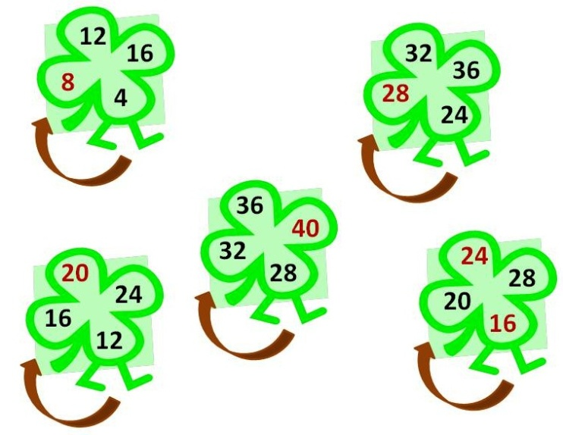

- Na louce se páslo 8 oveček. Kolik měly dohromady noh?

8 ⋅ 4 = 32 Ovečky měly dohromady 32 noh.

Obrázky: www.office.microsoft.com

